Школьные новости
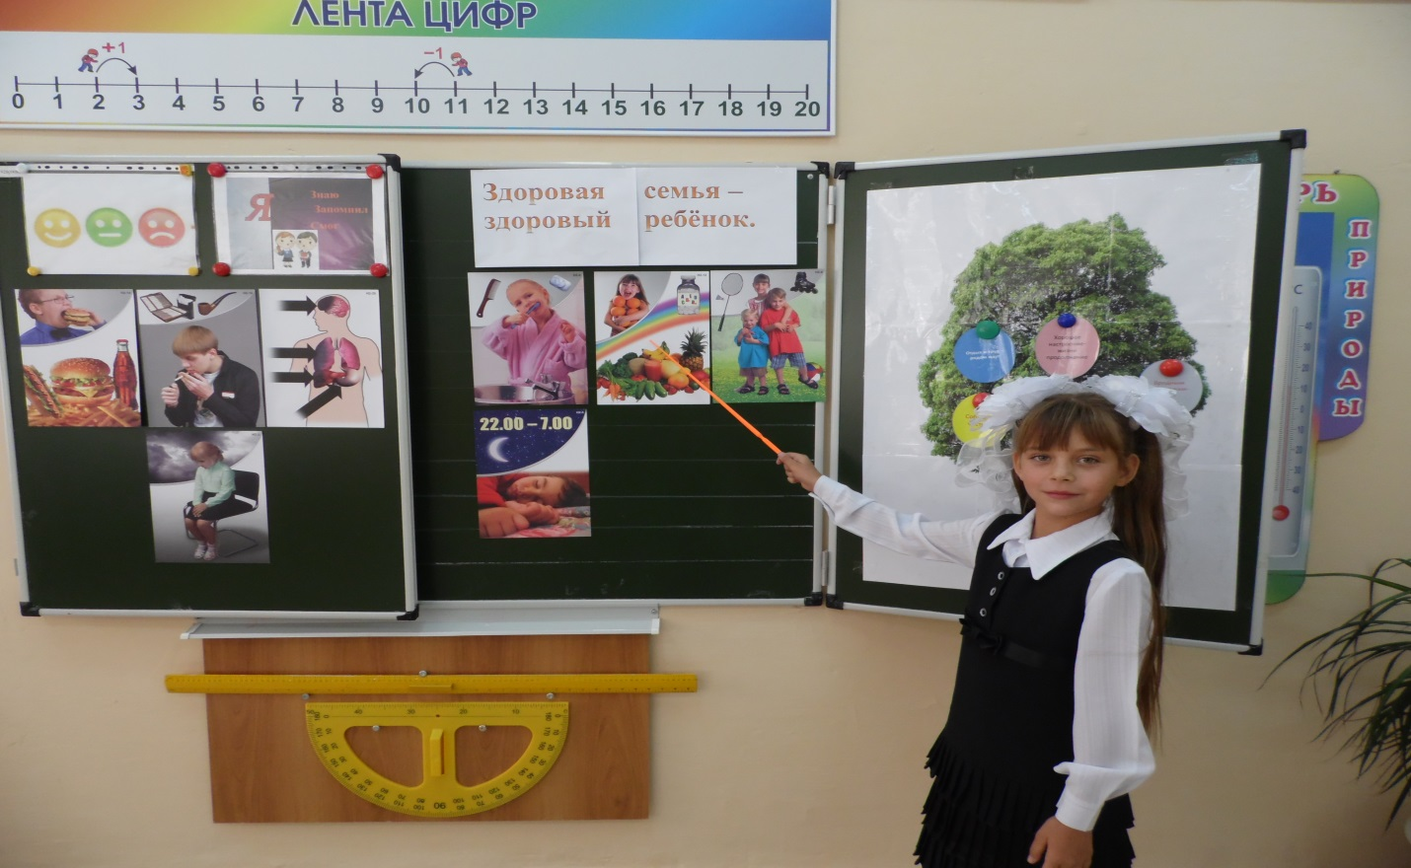 | 2 сентября в МБОУ Воднобуерачной СОШ совместно с родителями, медицинскими работниками, общественностью прошли классные часы, пропагандирующие и обучающие навыкам здорового образа жизни:  1-2 классы–«Мама, папа, я – здоровая семья»  3 класс- игровая программа «ЗОЖ»  4 класс-викторина «Быть здоровым - здорово»  5 класс-урок-путешествие «Дерево здоровья»  6 класс  7класс-круглый стол «Здоровье в здоровой семье»  8класс-ролевая игра «Дом здоровья»  9 класс-информационно – познавательный час «Моё здоровье в моих руках!»  10 класс- беседа с элементами тренинга «Здоровая нация – здоровая страна»

